Período:
16-12-00 a 21-12-00
Responsável Telefônica: Daniel Fernandes Pedao (Dir Sistemas), Edson Chaves (Faturamento), Antonio Carlos (CSO)
Responsável AC: Marcelo Amorim

I – IMPRESSÃO GERAL
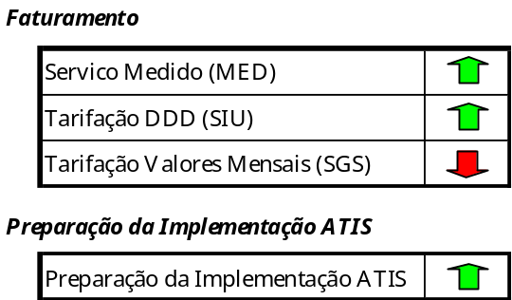

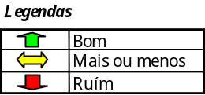

II – REALIZADO NA SEMANA

Area Servico Medido (MED)
Tarifação dos DDR’s:
- Concluída a alteração dos programas e codificação dos programas novos.
- Em processo de resolução as pendências, por parte dos usuários.
- Incorporado à equipe mais um recurso da Andersen Consulting.

Area Tarifação DDD (SIU)
Retirada de Duplicidade
- Processamento em Produção levando em média 2:00 hs
Redirecionamento de chamadas em vagos
- Concluídos o Desenho Detalhado dos programas e iniciado o desenvolvimento.

Area Tarifação Valores Mensais (SGS)
Nova consulta CAX:
- Trabalho do projeto foi parado devido a falta de ambiente para testes. Resp.: José dos Santos Costa.

Preparação da Implementação ATIS
- Início do mapeamento dos produtos e serviços de LI.
- Análise dos códigos de faturamento do FAT.

III – A REALIZAR NA SEMANA PRÓXIMA

Area Servico Medido (MED)
Tarifação dos DDR’s:
- Testes unitários dos programas alterados e dos programas criados.
- Concluir resolução das pendências com os usuários.

Area Tarifação DDD (SIU)
Redirecionamento de chamadas em vagos
- Concluir Desenvolvimento dos programas ;
- Preparação das condições de testes para teste unitário e teste integrado.

Area Tarifação Valores Mensais (SGS)
Nova consulta CAX:
- Preparação do ambiente de testes para 2 de Janeiro.

Preparação da Implementação ATIS
- As atividades serão retomadas em 2 de Janeiro.

IV – PRINCIPAIS ISSUES

- MED: Atraso no início do teste Paralelo. O início destes testes dependem das ações para o próximo período. As pendências, que dependem de ação dos usuários, têm sido resolvidas em um ritmo muito lento e mantendo-se o atual avanço, não será possível implementar o sistema na data planejada.
- SGS: Muito pouco tempo dedicado para acompanhar o grupo da AC.
- SGS: Falta do ambiente de testes há 1 semana. Impacto: atraso do projeto em 4 semanas.

V – RECURSOS

